**Đề xuất đề tài**

**Danh sánh thành viên**

Nguyễn Văn Hải 20173089

Lê Hải Quân 20173316

Vũ Duy Trường 20173427

Nguyễn Hoài Nam 20173277

**1. Mô tả đề tài:**

- Tên đề tài: Xây dựng hệ thống nhận dạng biển số xe tự động

- Hiện tại việc giám sát tình trạng giao thông còn nhiều khó khăn và hạn chế. Ví dụ như việc đếm số lượng xe trên một đoạn đường diễn ra khá thủ công, đòi hỏi con người phải trực tiếp tham gia. Việc này vừa tốn nhiều thời gian. Hay như trong các hệ thống bãi đỗ xe thông minh, cũng cần con người phải trực tiếp tham gia

- Chính vì thế cần có một công cụ giúp thực hiện việc giám sát một cách tự động và thông minh. Và việc có một hệ thống giúp nhận dạng biển số xe sẽ hỗ trợ đắc lực trong giám sát giao thông, bãi đỗ xe thông minh,…

- Trong phạm vi của đề tài, chỉ đề cập đến quá trình chính là nhận ảnh có chứa biển số xe, sau đó sẽ cho ra kết quả là giá trị biển số của xe đó.

**2. Ý tưởng:**

- Dữ liệu từ hình của xe cần được xử lý sẽ gồm các bức ảnh với độ sáng và vị trí khác nhau,... Vì vậy quá trình nhận dạng sẽ gồm các bước cơ bản sau:

Ảnh RGB của xe -> Tách biển số -> Phân đoạn từng ký tự -> Trích chọn đặc trưng -> nhận dạng biển số -> Lưu trữ và hiển thị

- Về mặt kỹ thuật xử lý ảnh và trích chọn đặc trưng ở đây sẽ sử dụng bộ thư viện opencv, kết hợp với việc sử dụng các mạng neural

- Về mô hình nhận dạng có thể sử dụng các thuật toán về học máy như K-mean, KNN để phân loại các ký tự.

**3. Input và Output:**

- Input: ảnh có chứa biển số xe

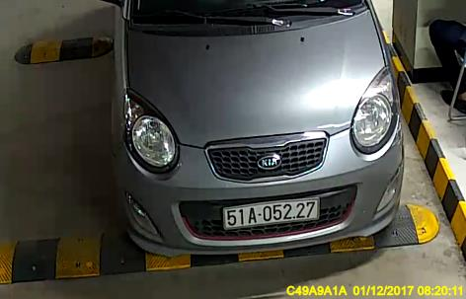

- Output hiển thị biển số xe và xác suất dự đoán đúng